2010-11-29

Älgarnas Kostnads- Intäktsanalys
Peter Lohmander
Professor i skoglig företagsekonomi med inriktning mot ekonomisk optimering, SLU

I Bilaga 1. finns detaljerat underlag till denna artikel.
(Bilaga 1. kommer att finnas tillgänglig via Internet.)

Är det bra att vi har älg i Sverige? Om vi ska ha älg: Hur många bör vi ha?
Detta är några av de frågor som man kan ställa sig som medborgare, skogsägare, jägare med mera. Generellt kan man tycka att älgar, liksom andra djur och växter, bör få existera. Vi brukar ju hävda att den biologiska mångfalden bör värnas. Å andra sidan kommer vi inte ifrån att vissa livsformer kan orsaka många problem för andra. Det system av liv, som vi alla är en del av, är mycket komplicerat. Allting hänger ihop. Vissa bakterier kan exempelvis vara nödvändiga för våra magars funktion. Andra bakterier och virus kan orsaka död och plåga. Så är det också med älgarna! Vissa personer har stor behållning av att jaga älg, se älgar i naturen och äta älgstek. Andra personer dödas eller invalidiseras i trafikolyckor orsakade av älg. Många skogsägare finner också att älgarna äter upp deras tallplanteringar.

Exakt hur många älgar som finns kommer vi aldrig att veta. Statistiska undersökningar har under de senaste åren genomförts i olika områden. En typisk siffra är 10 älgar per 1000 hektar men variationerna är stora. Låt oss anta att 10 älgar per 1000 hektar beskriver nuläget.

Professor Leif Mattsson och hans medarbetare har räknat ut att bruttojaktvärdet för älg i Sverige, år 2005/2006, var ca 1,44 miljarder SEK. De kom också fram till att jaktkostnaden för genomsnittliga jägare i Sverige var 64%. Om vi antar att denna siffra är användbar för älgjägare så kan vi konstatera att nettojaktvärdet för älg i Sverige, 2005/06, var 518 MSEK.

Ingemarson, Claesson och Thuresson rapporterade 2007 storleken på olika älgproblem. Trafikolyckor med älg kostade bl.a. 617 MSEK årligen.

Man skulle man kunna göra en väldigt enkel kalkyl och säga att trafikolyckorna med älg kostar mer (617 MSEK) än vad nettojaktvärdet på älg är (518 MSEK). Älgarna medför tydligen en förlust på 617 MSEK – 518 MSEK = 99 MSEK per år, även om vi helt bortser från att älgarna även orsakar skador på växande skog. Om vi då dessutom tar hänsyn till älgskadorna på skog så är älgarna en uppenbar förlustaffär.

Nu är emellertid saken den att man inte nödvändigtvis måste välja allt eller inget. Man skulle kanske kunna reducera storleken på älgstammen?

I stort sett bör man kunna förvänta sig att antalet trafikolyckor och skadorna på skogen är proportionella mot antalet älgar. (Detta är inte nödvändigtvis helt sant, men på grund av det begränsade textutrymmet antar vi detta just nu.) Vi får följande enkla samband mellan K1, kostnaden för trafikolyckor (MSEK per år), och älgstam, S (antal älgar per 1000 ha i vinterstam): K1 = 61,7 S. Den ”älgberoende marginalkostnaden för trafikolyckor” blir därför 61,7 MSEK.

K2, nuvärdet av kostnaderna för älgbetesskador orsakade av nu existerande älgar har beräknats till ca 300 MSEK per år. Om vi antar att dessa också är proportionella mot älgtätheten får vi följande enkla samband: K2 = 30 S. Den ”älgberoende marginalkostnaden för bete” blir därför 30 MSEK. (K2 påverkas av kapitalmarknadens ränta, vilken kan variera. Nu bortser vi från den frågan eftersom K1 ändå är mycket högre än K2.)

Vi har även andra kostnader som påverkas av älgtätheten. Exempelvis kan kostnaderna för själva jakten påverkas. Å andra sidan är det inte enkelt att reda ut exakt hur detta samband ser ut på marginalen. Därför bortser vi från den aspekten just nu.

Marginalkostnaden för älgstammen blir: MK = 61,7 MSEK + 30 MSEK = 91,7 MSEK.

Jaktvärdet är inte alls proportionellt mot antalet älgar. Enligt de undersökningar som har genomförts av just detta, så gäller följande: Om vi har noll älgar så är jaktvärdet noll. Om antalet älgar ökar så stiger jaktvärdet snabbt i början. När antalet älgar ökar ytterligare, så stiger jaktvärdet allt långsammare. Man kan säga att älgjakt, per älg, är väldigt intressant så länge som antalet älgar är lågt. När det finns gott om älg, blir intresset för att jaga ytterligare en älg, allt lägre.

Figur 1.

V = -34,9 S + 879 LN(S+1)

V = Totalt jaktvärde för älg i Sverige (MSEK per år)
S = Älgtäthet (Antal älgar per 1000 ha i vinterstam)

Funktionen har bestämts av författaren med regressionsanalys. Den grundas på källdata från Mattsson (1989) och SCB.

Figur 2.

Marginalintäkt = -34,9 + 879 / (S+1)
Funktionen är bestämd med hjälp av funktionen som beskrivs i Figur 1.

Marginalintäkten = ”Jaktvärdet för älg, på marginalen”, är vad som syns i Figur 2. Om vi exempelvis endast har 2 älgar per hektar så ökar jaktvärdet med ca 26 MSEK om vi ökar älgtätheten till 2,1 (260 * 0,1 = 26). Om vi redan har 15 älgar per hektar och vi ökar till 15,1 så ökar jaktvärdet med 2 MSEK (20 * 0,1 = 2).

Figur 3.

När vi har den optimala älgtätheten så är marginalintäkten lika med marginalkostnaden.
Detta inträffar när vi har ca 6 älgar per 1000 hektar i vinterstam.
(Om vi har lägre älgtäthet är marginalintäkten högre än marginalkostnaden. Om vi har högre älgtäthet är marginalintäkten lägre än marginalkostnaden.)

Hur bör vi i Sverige hantera älgarna?

För det första bör vi se till att älgstammen hamnar på en optimal nivå. Det innebär, som vi just har sett, att vi skjuter ner den till ca 6 älgar per 1000 hektar i vinterstam.

För det andra bör alla skogsägare också fundera över hur skogsbruket bör anpassas till älgarna. När vi har risk för betesskador är det ekonomiskt optimalt att skapa flexibilitet i de skogliga föryngringarna genom att, på lämpliga marker, plantera blandbestånd, med exempelvis tall och gran. Först om ett par decennier kan man veta hur älgskadorna har utvecklat sig. Om det då visar sig att man inte har fått omfattande älgskador, kan man välja att låta tallen bli huvudträdslag i den vuxna skogen. Har man däremot haft otur med älgskador på tall, kan man gallra ut tallen (till massaved eller energi-ved) och låta granen växa vidare till slutavverkning. Här kan man hitta flera texter som handlar om ekonomiskt optimala åtgärder i skogsbruket, bland annat m.h.t. risker av olika slag:
http://www.lohmander.com/Information/Ref.htm

BILAGA 1.

DETALJUNDERLAG TILL ARTIKEL:
Älgarnas Kostnads- Intäktsanalys
Peter Lohmander
Professor i skoglig företagsekonomi med inriktning mot ekonomisk optimering, SLU

Vad kostar älgarna p.g.a. betesskador, trafikolyckor med mera?

En mycket ofta citerad källa när det gäller älgskador är Glöde m.fl.[1]. De
räknade ut att det betestryck som gällde 2004 skulle leda till kostnader i form av årliga kvalitetsförluster motsvarande 500 miljoner till 1,3 miljarder SEK, mellan 30 och 50 år senare. I den analysen togs ingen hänsyn till minskad volymtillväxt. I rapporten genomfördes även beräkningar av nuvärden med 2.5% ränta. Vad är värdet idag, d.v.s. nuvärdet, av kvalitetsförlusten 500 MSEK om 40 år med 2,5 % ränta? Först måste vi räkna fram en diskonteringsfaktor, d.

Kostnaden 500 MSEK om 40 år har nuvärdet d*500 MSEK, d.v.s. 186 MSEK.
(1,3 miljarder SEK om 40 år har nuvärdet d*1300 MSEK, d.v.s. 484 MSEK.)
I rapporten står emellertid Citat: ”Nuvärdeskalkyler kan startas från valfri tidpunkt under en omloppstid. Vi har valt att starta från år 0, d.v.s. när det gamla beståndet är avverkat och man står i begrepp att anlägga ett nytt.” Slut citat.
Glöde m.fl. [1] får fram nuvärdena av framtida kostnader mellan 30 MSEK och 80 MSEK, vilket dock inte är en logiskt korrekt kalkyl, om vi funderar på nuvärdet av de kostnader som dagens älgstam kommer att medföra i framtiden. De verkliga nuvärdena av kvalitetsförlusterna orsakade av nu existerande älgar är ca 6 gånger högre än vad Glöde m.fl. kommer fram till!

Glöde m.fl. skrev ju själva att dagens betestryck om 30-50 år kommer att medföra kostnader i form av kvalitetsförluster på i storleksordningen 500 miljoner till 1,3 miljarder SEK årligen. Det innebär, om vi fastställer 40 år som tidsintervall från skada till kvalitetsförlust, se kalkylen ovan, att nuvärdet av kvalitetsförlusterna som nu existerande älgar genererar, ligger mellan 186 och 484 miljoner kronor.

Ingemarson m.fl. [2] använder också räntan 2.5% i kalkylerna. Av texten på sid sid 44 framgår att tiden mellan skada och kvalitetsförlust medför en diskonteringsfaktor på ca ¼, d.v.s. 25%, i deras kalkyler.
Vi kan räkna ut ungefärlig tid mellan skada och kvalitetsförluster från denna ekvation:
vilket ger .
Ingemarson m.fl. får fram en årlig (diskonterad) kvalitetsförlust på 344 MSEK och en årlig diskonterad volymproduktionsförlust på 93 MSEK, förutsatt att skadetrycket är detsamma som under början av 2000-talet. Nuvärdet av kvalitets- och volymförluster blir 437 MSEK per år. En del av detta beror på rådjur. Utan diskontering skulle dessa årliga kostnader vara fyra gånger högre, d.v.s. ca 1,75 miljarder SEK. (Även alternativ med ökat skadetryck redovisas. I ett möjligt fall ökar därmed dessa årliga volym- och kvalitetskostnader, utan diskontering, till över 3,5 miljarder SEK.)

Ingemarson m.fl. redovisar även andra stora kostnadsposter. Olyckor med älg kostar bl.a. 617 MSEK årligen.

Hur höga är intäkterna för älgarna?

Mattsson m.fl. [9] visar i en tabell att bruttojaktvärdet för älg i Sverige, år 2005/2006, var ca 1,44 miljarder SEK. I en annan tabell visas att jaktkostnaden för genomsnittliga jägare i Sverige är 64%. Om vi antar att denna siffra är användbar för älgjägare så kan vi konstatera att nettojaktvärdet för älg i Sverige, 2005/06, var 518 miljoner SEK.

Vilken är den optimala nivån på älgstammen?

Nuvärdena av kostnaderna för produktions- och volymförluster är mycket starkt beroende av vilken kalkylränta man använder. De kalkyler som redovisas ovan bygger alla på räntan 2.5%. En sådan ränta kan möjligen representera den inflationsjusterade ränta som en privatperson möter på kapitalmarknaden. De räntor som vanligen användes i storföretagens kalkyler är mycket högre. Därför är diskonteringsfaktorerna och nuvärdena för framtida förluster mycket mindre i företagens kalkyler än hos den private skogsägaren. Av detta skäl kan det vara lönsamt för ett stort skogsföretag att ha en stor älgstam, om man får höga jaktarrenden idag, även om man 50 år senare får minskade intäkter. För en enskild skogsägare kan det vara tvärt om. Nuvärdet av framtida volym- och kvalitetsförluster kan vara så höga att det är mycket bättre att kraftigt reducera älgstammen, även om man därigenom får mindre jaktarrenden (eller nettojaktvärden) idag.

Hur bör vi agera i skogsbruket med hänsyn till älgarna?

Alla slags skogsägare, stora och små, bör givetvis också fundera över hur skogsbruket bör anpassas till älgarna. Kalén m.fl. [3] ger flera förslag. Lohmander [4, 5, 6] och Lu och Lohmander [7] bevisar att det är ekonomiskt optimalt att öka flexibiliteten i de skogliga föryngringarna genom att, på lämpliga marker, plantera blandbestånd, med exempelvis tall och gran. Först om ett par decennier kan man veta hur älgskadorna har utvecklat sig. Om det då visar sig att man inte har fått omfattande älgskador, kan man välja att låta tallen bli huvudträdslag i den vuxna skogen. Har man däremot haft otur med älgskador på tall, kan man gallra ut tallen (till massaved eller energi-ved) och låta granen växa vidare till slutavverkning.

Källor:

[1] Glöde, D., Bergström, R., Pettersson, F., Intäktsförluster på grund av älgbetning av tall i Sverige, Skogforsk, Arbetsrapport 570, 2004

[2] Ingemarson, F., Claesson, S., Thuresson, T., Älg- och rådjursstammarnas kostnader och värden, Skogsstyrelsen, 2007

[3] Kalén, C., Bergquist, J., Fihn, R., Krekula, H., Viltanpassad skogsskötsel – Skogliga åtgärder för att minska skadorna, Skogsstyrelsen 2009

[4] Lohmander, P., The multi species forest stand, stochastic prices and adaptive selective thinning, SYSTEMS ANALYSIS - MODELLING - SIMULATION, Vol. 9, 229-250, 1992

[5] Lohmander, P., Economic two stage multi period species management in a stochastic environment: The value of selective thinning options and stochastic growth parameters, SYSTEMS ANALYSIS - MODELLING -SIMULATION, Vol. 11, 287-302, 1993

[6] Lohmander, P., The economically optimal number of plants, the damage probability and the stochastic round wood market, in Paredes, G. (editor), Forest management in a competitive and environmentally concious world, proceedings from: International Symposium on Systems Analysis and Management Decisions in Forestry, March 9-12,Valdivia, 1993, Chile, 290-314, 1994

[7] Lu, F., Lohmander, P., Optimal Decisions for Mixed Forests under Risk, Scientia Silvae Sinicae, Vol. 45, No. 11, Nov. 2009, http://www.Lohmander.com/Lu_Lohmander_2009.pdf

[8] Mattsson, L., Viltets jaktvärde - En ekonomisk analys, SLU, Inst. f. Skogsekonomi, Arbetsrapport 86, 1989

[9] Mattsson, L., Boman, M., Ericsson, G., Jakten I Sverige, Ekonomiska värden och attityder jaktåret 2005/06, Adaptiv förvaltning av vilt och fisk, Nr. 1, 2008

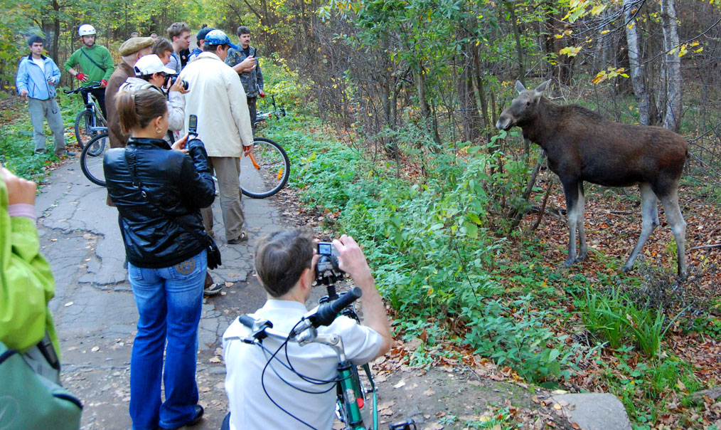

Figur 1.
En älg i en park utanför Moskva kan ha stort värde för friluftslivet. Det är inte bara jaktvärden, kvalitets- och volym- förluster som betyder något.
Foto: Peter Lohmander, Moscow, September, 2010.

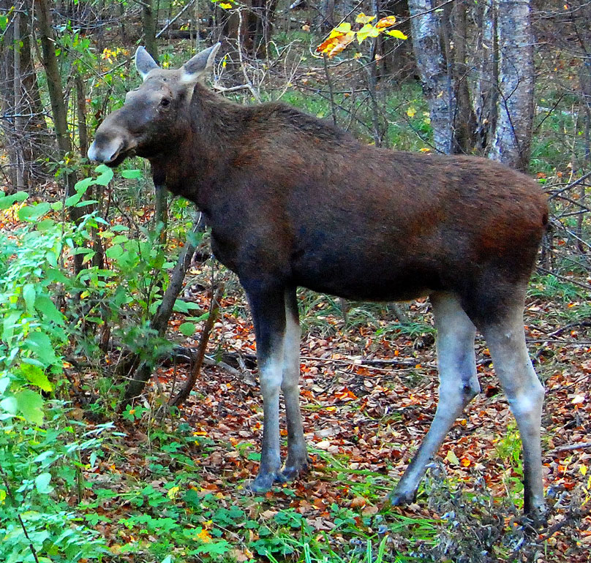

Figur 2.
En rysk älg har vissa likheter med en svensk älg. I Moskvaregionen avverkas det praktiskt taget inte alls, vilket leder till färre hyggen och lägre älgpopulation. En älg blir därför en attraktion.
Foto: Peter Lohmander, Moscow, September, 2010.

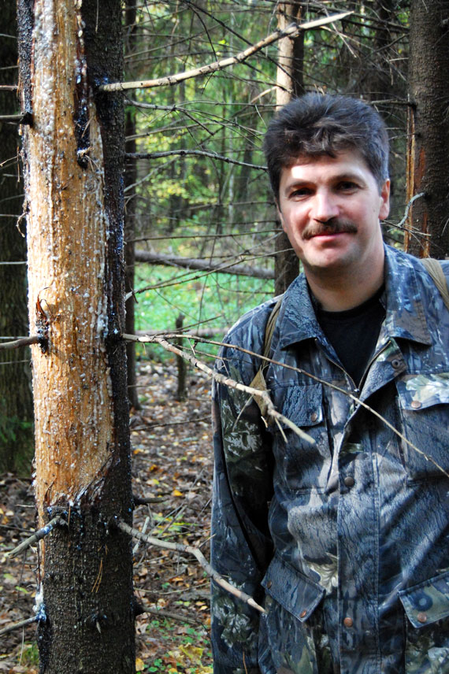

Figur 3.
Även utanför Moskva kan man se vissa älgskador.
På bilden syns även Professor Piotr Melnik, Moscow State Forest University,
arrangör av konferensen ”Forests of Eurasia 2010” med omfattande skogsexkursioner.
Foto: Peter Lohmander, Moscow, September, 2010.

